规格书：卷对卷CCD对位印刷机VT5070PR-1
产  品  参  数 | 1.印刷台面尺寸： 760*1100mm  2.最大印刷面积： 500*700mm  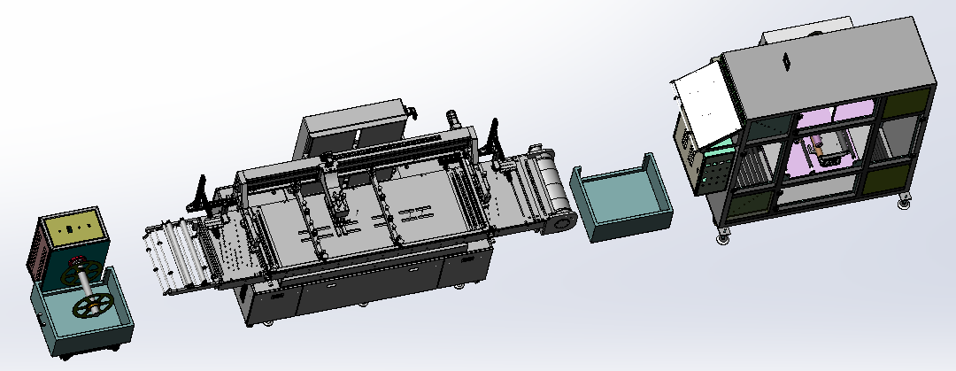  3.最大网框尺寸： 900*1600mm  4.最大网框厚度： 25～55mm（特殊可定制）  5.最快印刷速度（全速）：1000 P/H  6.电源规格： 3相、380V、50Hz  7.气源压力： 5～6kg/cm² PSI  8.耗气量： 2.6L/cycle  9.CCD定位精度： ±0.02mm  10.印刷精度（非材料收缩，及网版扩张）： ±0.05mm  11.两CCD可调范围： 横向200~600mm，纵向±25mm)  12.机器尺寸： L4300*W1700*H2200mm  13.机器重量： 约1500KG
产  品  特  性 | 1.横滑座采用整体铝剂型加工，运行轻盈无抖动。  2. 网版夹框采用气动自动夹紧设计，操作方便。  3. 印刷采用松下伺服马达，搭配线性导轨导向，快速平稳、定位精准。  4. 人机介面控制+按钮开关，可设置多种功能及参数，操作便捷。  5.安全压板、光电开关、急停按钮，周密安全防护。  6.CCD自动定位印刷，可按材料的大小自动调整CCD的视野范围。  7.CCD根据材料上的Mark点自动计算材料与网版的空间位置，指令电机运动控制调节平台X、Y、θ旋转自动定位印刷  8.印刷采用清洁辊轮除尘。  9.卷材跑料方向：客户无特殊要求跑料方向为从右向左（也可按客户要求定做）。  10.可根据客户要求定制，满足不同使用要求。
设  备  配  置 | - 直线导轨: 台湾上银,印刷及上下传动均采用双导轨  - 网框上下光电: 日本欧姆龙  - 印刷马达: 日本松下伺服电机  - 上下气缸: 台湾SHAKO  - CCD系统: 威利特  - 光电开关: 日本欧姆龙  - 轴承: 日本NSK  - 气缸电磁阀: 台湾SHAKO

生产线示意图：
放料机
5070卷料CCD印刷机
50蜗牛烤箱
感应箱
纠偏收料
CCD相机
拉料吸风滚筒

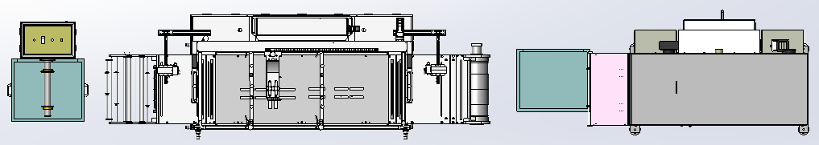
7500mm
1700mm

CCD自动对位卷对卷丝网印刷机-使用界面简介
1.主界面：机器主界面清晰简单，功能强大。在机器主界面包含客户需要的所有功能，客户在主界面可以一键启动操作。使用方便操作简单，只需简单培训即可熟练使用：
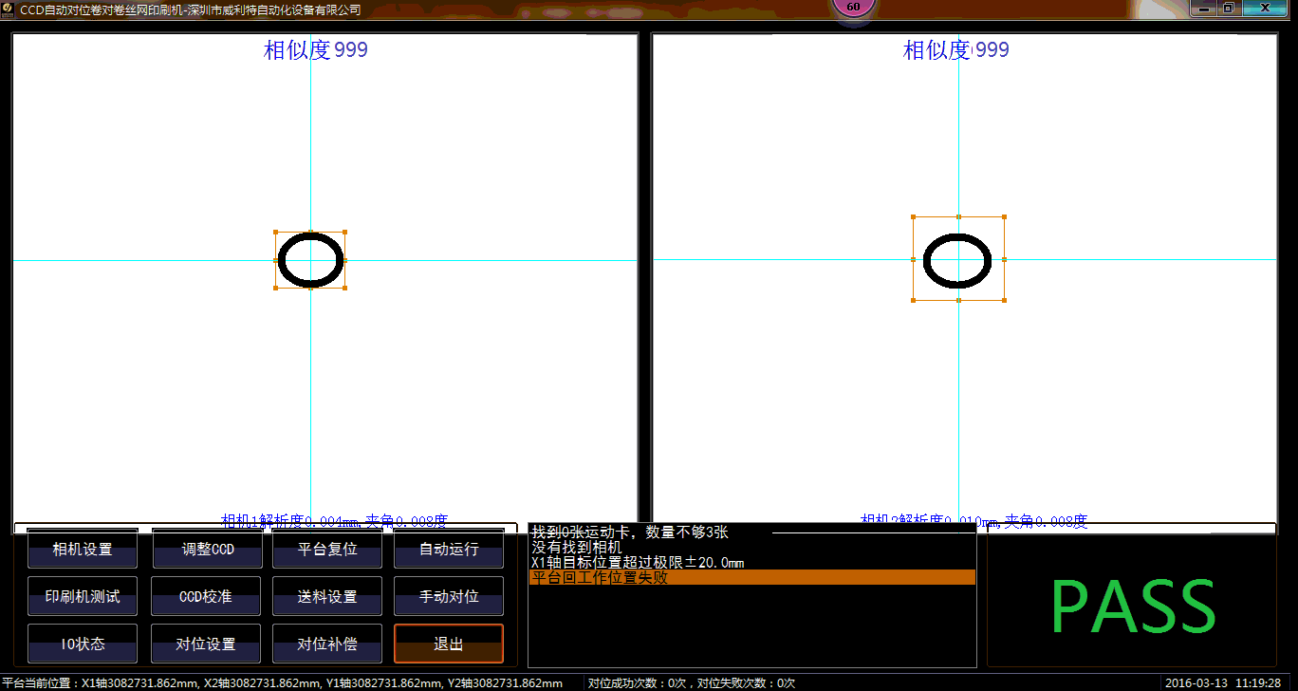

2.CCD位置调整：CCD位置调整可按照客户材料上的Mark点的位置自动调整CCD的视野范围，CCD的调整范围：330mm（横向±100mm，纵向±25mm），客户材料上的Mark点只需在此范围内
即可自动调整寻找MARK点位置：
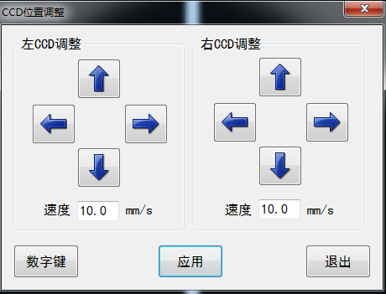
3.对位设置:对位设置包含机器内部参数的核心参数设置，在对位设置内部给出了控制选项用于适应材料缩水及网版扩张等各种印刷现象，客户可根据产品的要求选择印刷精度，软件给出了6种可

供选择印刷精度：包含X误差均分、Y误差均分、+X方向为基准、-X方向为基准、+Y方向为基准、-Y方向为基准：

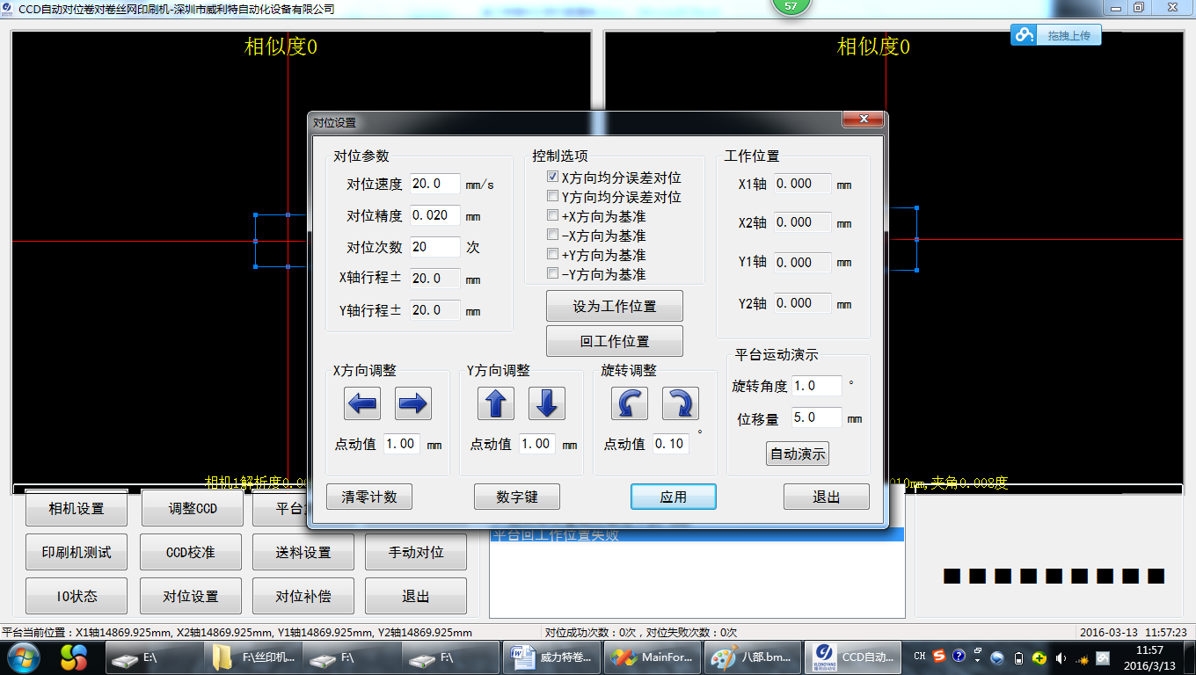

4.对位补偿：对位补偿在自动印刷过程中用于检测印刷不良，当材料在印刷过程中图文出现扩张或者材料出现缩水的时候，员工可按要求适当调节对位补偿确保材料印刷精度。对位补偿给出6个自动调整方向包含+X、-X、+Y、-Y、顺时针及逆时针旋转。
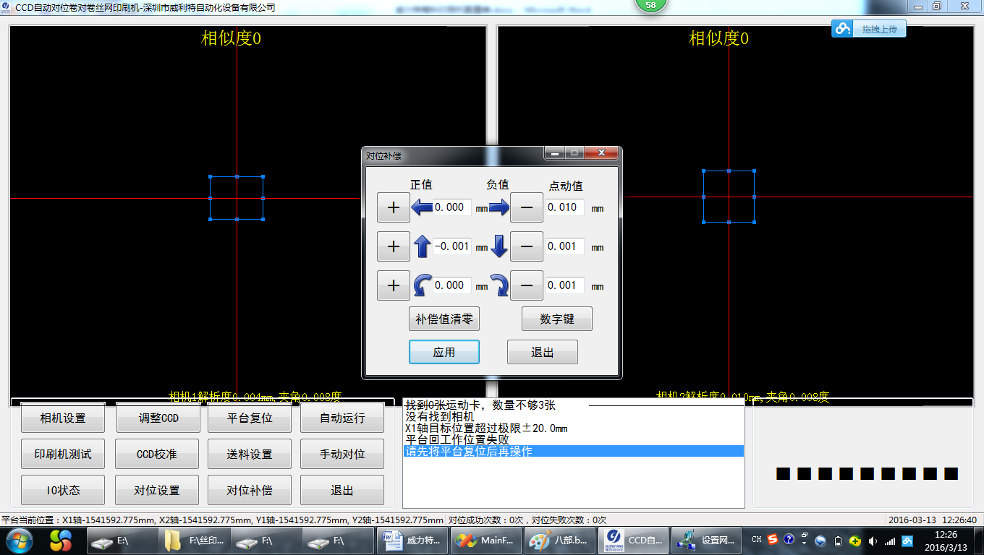
5.其他功能：软件主界面包含总印刷数量及单片的对位时间，客户在主界面可设置印刷数量自动报警，也可在主界面下方看出所有印刷过程的印刷步骤。每印刷对位成功一次软件显示PASS

